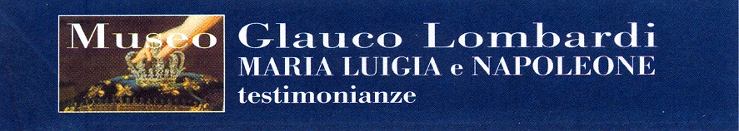

Musica al Museo

V edizione - marzo/giugno 2013

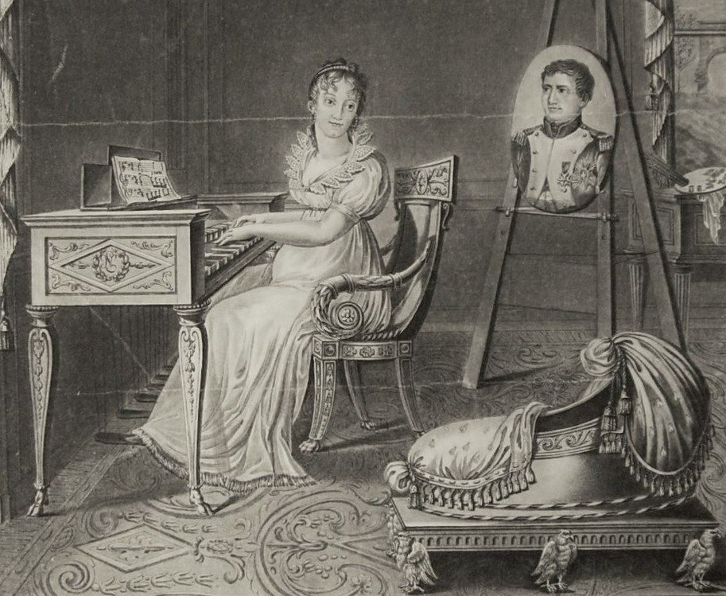

Calendario di concerti sul fortepiano di Maria Luigia

Domenica 17 marzo 2013, ore 16.00:
Alessio Tosi, tenore
Chiara Sidoli, fortepiano

Domenica 28 aprile 2013, ore 16.00:
Nobue Asami, fortepiano
Enrico Contini, violoncello

Domenica 19 maggio 2013, ore 16.00:
Orchestra Ensamble Guermantes e fortepiano
Giacomo Fossa, direttore

Domenica 2 giugno 2013, ore 11.00:
Andrea Dembech, fortepiano

